**SVN执行commit操作时，提交日志必填需求**

1. 确保”svnlook.exe”文件所在目录已添加到服务器的环境变量”path”中（注意：修改了环境变量记得重启电脑）

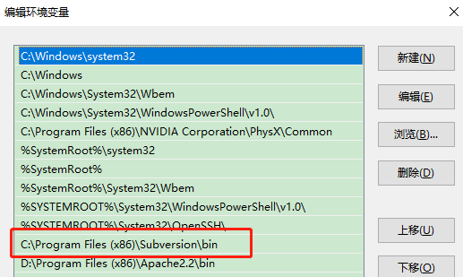

1. 新建批处理文件pre-commit.bat，内容如下：

@echo off

setlocal

set REPOS=%1

set TXN=%2

rem check that logmessage contains at least 10 characters

svnlook log "%REPOS%" -t "%TXN%" | findstr "..." > nul

if %errorlevel% gtr 0 goto err

exit 0

:err

echo 你忘了写提交日志喔!本次提交无效!日志至少3个字符!!! 1>&2

exit 1

3、将pre-commit.bat文件放置在你SVN库所在hooks目录下（D:\svn\myproject\hooks）